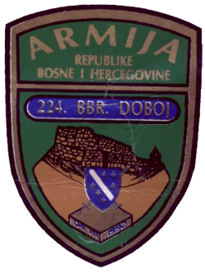

4. JULI 2021.
BRIGADA DOBOJ

4. JULI 1992.
109/224 BRDSKA

PROGRAM OBILJEŽAVANJA

23. juni (srijeda)

10:00 sati - Prijem delegacije porodica šehida i palih boraca i delegacije ratnih vojnih invalida
109/224 bbr (sala Općinskog vijeća) - prijem će izvršiti općinski načelnik

28. juni (ponedeljak)

10:00 sati – Obilazak mezarja šehida i palih boraca 109/224 bbr.( mezarje Brijesnica Mala)
Koordinacija boračkih udruženja, delegacija Općinskog vijeća i Općine Doboj Istok.

2. juli (petak)

10:00 sati - Prijem delegacije ratnih komandanata 109/224 bbr
(sala Općinskog vijeća) - prijem će izvršiti Općinski načelnik

04. juli (nedjelja)

10:00 sati - Svečana sjednica Općinskog vijeća Doboj Istok (sala Općinskog vijeća)
    - Prigodan referat povodom Dana brigade
    - Čitanje radova učenika na temu“109/224 bbr. ARBiH je oslobodila moju općinu”
    - Dodjela općinskih priznanja
    - Čestitke
10:30 sati - Polaganje cvijeća na Centralnom šehidskom spomen obilježju u Klokotnici
11:00 sati - Skup penzionera povodom godišnjice brigade – širi reon Šikarca u organizaciji
Udruženja penzionera
12:00 sati – Mevlud u džamiji u džematu Ahimbašići

Napomena: Program obilježavanja 4. jula Dana 109/224 bbr. ARBiH je rađen u skladu
sa epidemiološkim mjerama koje su na snazi.

ORGANIZACIONI ODBOR
ZA OBILJEŽAVANJE DANA BRIGADE

